- МИРОВЫЕ МАГНИТНЫЕ БУРИ.

В отличии от суббурь, где взрывная фаза следует за периодом медленного накопления энергии, в мировых бурях все наоборот — сначала резкое возмущение, удар скоростного солнечного ветра, в результате - сжатая, искореженная конфигурация магнитного поля, затем медленное восстановление, релаксация. В самом названии «магнитные бури» отражен ее внезапный старт. Рассказ о магнитных бурях мы разделим на несколько частей. Сначала о том, как ведет себя во время бури магнитосфера и о

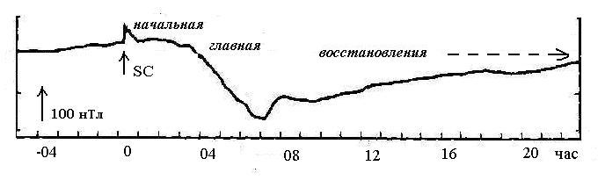
Рис 7-1. Основные фазы развития мировой магнитной бури на примере вариации Н-компоненты приэкваториальной магнитной станции.

тех электрических полях, токах и потоках частиц и плазмы, которые влияют на конфигурацию магнитосферы. Затем, в следующих главах, о том, как магнитосферные процессы влияют на популяцию электронных и протонных радиационных поясов. И, наконец, о влиянии на ноосферу и на наше с вами здоровье.

7.1 Фазы мировой бури
На рис 7_1 приведена типичная магнитограмма приэкватори-ального магнитометра, на которой указаны фазы магнитной бури.
SC (внезапное начало)— импульс в магнитном поле, вызываемый поджатием дневной границы магнитосферы приходом скоростного потока солнечного ветра. Фиксируется наземными магнитными обсерваториями; таблицы SC поступают в мировые центры данных.
Начальная фаза мировой бури — интервал длительностью от нескольких минут до десятка часов от SC до появления южной Bz компоненты межпланетного магнитного поля. С ее появлением в магнитосфере усиливается крупномасштабное электрическое поле восток-запад и начинается главная фаза.
Главная фаза магнитной бури начинается с понижения Н-составляющей магнитного поля и заканчивается, когда это понижение прекращается.
Фаза восстановления может начаться сразу за главной фазой, или несколько позже, с задержкой, вызванной повторными усилениями кольцевого тока. Напомним, что если уж появилась на Солнце активная группа пятен, то в ней разовьется серия вспышек разной мощности, скоростной поток может быть сложным, структурированным. Часто не успеет восстановиться одна буря, как начинается вторая, а то и третья. Так что между главной фазой и восстановительной часто есть разрыв, типа промежуточной фазы.
Понижение Н-составляющей наблюдается одновременно практически на всех приэкваториальных станциях, оно создается током, опоясывающим Землю на расстоянии 3-5 земных радиуса в плоскости экватора. Заметим, что бури хорошо выделяются в низких и средних широтах, но в зоне полярных сияний вариации, связанные с бурей, имеют более сложный характер и повышенную магнитуду из-за наличия авроральных возмущений, суббурь. Основным индикатором мощности и динамики мировой магнитной бури является Dst-индекс.
Dst (или шторм-тайм вариация в прежние времена) — основной часовой индекс мощности кольцевого тока. Он вычисляется суммированием данных магнитограмм 4-6 приэкваториальных станций, разнесенных по долготе и предоставляется научной общественности Мировым центром данных, расположенным в Киото, Япония по адресу: http://swdcwww.kugi.kyoto-u.ac.jp/index.html.
Классификация бурь по Dst была предложена Левом и Пролстом (Loewe and Prolst): слабые от -30 до -50 нТл, умеренные с Dst от -50 до-100 нТл, сильные (strong) - от -100 до -200 нТл, очень сильные (severe) с Dst от -200 до-350 нТл и экстремальные (great) с Dst ниже -350 нТл. Часто используется всего три градации: слабые, умеренные и сильные.

7.2 Воздействие солнечного ветра
Частота следования и мощность магнитных бурь определяются солнечным ветром. На рис 7-2 в нижнем блоке показан временной ход Dst-индекса с июня по ноябрь 2004 года. За эти пять месяцев наблюдались несколько слабых бурь и четыре бури, умеренные

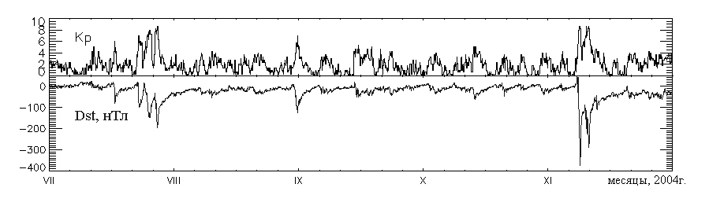
Рис 7- 2. Индексы магнитной активности с начала июля по конец ноября 2004 года. Можно выделить две умеренные 16 июля и 30 августа и две спорадические бури: сильная 22-28 июля и экстремальная 7-11 ноября.

16 июля и 30 августа и две спорадические бури: сильная в июле и экстремальная в ноябре. Точнее, это были связки из двух-трех бурь: когда по Солнцу проходит активная группа пятен, в ней возникает несколько солнечных вспышек и их воздействие на магнитосферу накладывается друг на друга. Обратим внимание на Кр-индекс​, отражающий активность полярных бурь, видно, что все мировые бури сопровождались большой суббуревой активностью.
По происхождению магнитные бури делятся на рекуррентные
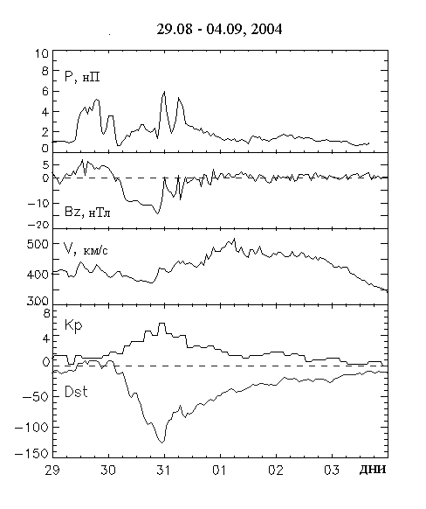
. Рис 7- 3. Параметры солнечного ветра во время умеренной магнитной бури. Сверху вниз: давление солнечного ветра, Bz-компонента межпланетного магнитного поля, скорость солнечного ветра и Кр и Dst индексы магнитной активности.

(т.е. повторяющиеся) и спорадические, т.е. неожиданные. По эффектам в магнитосфере они не очень отличаются, разве что последние помощней, и их воздействие на радиационные пояса значительнее. Но по происхождению, по привязке к Солнцу, они отличаются. Спорадические бури вызываются солнечными вспышками, связанными с ними коронарными выбросами масс и скоростными потоками солнечного ветра. Рекуррентные бури привязаны к корональным дырам (по старому — М-области), которые существуют на Солнце 2-3 и больше оборотов и повторяются на Земле с 27-дневной периодичностью.
Рассмотрим, как выглядят параметры солнечного ветра во время нескольких магнитных бурь. Основных характеристик солнечного ветра перед бурей и и во время начала всего три. Приход к Земле ударной волны обычно знаменуется резким ростом давления солнечного ветра. Давление — величина производная от скорости и плотности плазмы солнечного ветра и вычисляется
по формуле:
P=1.6726*10-6 * n * V2 , (7.1)
где P – давление [нПа], n – плотность частиц [см-3], V – скорость солнечного ветра [км/с].
Второе обязательное условие — рост напряженности магнитного поля с поворотом вектора поля к югу — значительная южная компонента обеспечивает усиление крупномасштабного магнитного поля, основного драйвера магнитной бури. Наконец, скорость солнечного ветра чаще всего растет и достигает тысячи км/с.
На рис 7-3 приведены характеристики солнечного ветра и индексы магнитной активности для умеренной бури 30.08.2004. Импульс SC зарегистрирован 29.08 в 10.04 UT и на графике виден по скачку давления солнечного ветра. В течение 12 часов Bz компонента магнитного поля солнечного ветра остается положительной, в магнитосфере существенных изменений нет, следовательно этот отрезок бури относится к начальной фазе. Затем в межпланетном магнитном поле наблюдается поворот вектора к югу и тут же начинается главная фаза бури. Здесь она необычно продолжительна, целые сутки постепенно нарастает мощность кольцевого тока, но как только Bz падает до нуля, главная фаза сменяется фазой восстановления. Скорость солнечного ветра все это время остается на спокойном уровне, этому, видимо, обязана умеренность этой бури.
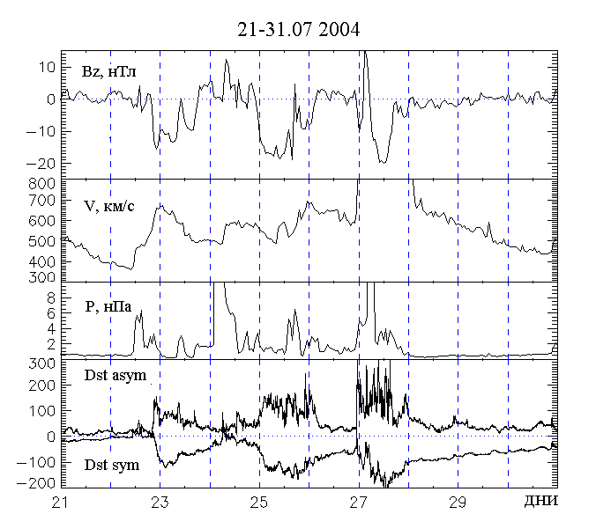
Рис 7-4. Параметры солнечного ветра и индексы магнитной активности во время цепочки сильных магнитных бурь. Сверху вниз: Bz-компонента межпланетного магнитного поля, скорость и давление солнечного ветра, и Dst индексы частичного и симметричного кольцевого тока.

Параметры солнечного ветра и индексы кольцевого тока для цепочки июльских магнитных бурь 2004г. представлены на рис 7-4. Главная фаза во всех трех бурях начинается с поворота к югу вектора межпланетного магнитного поля. Приход к Земле скоростного потока солнечного ветра четко выделен в первой буре скачком давления и скорости, во второй внезапного начала мы не видим. Последняя, самая сильная буря начинается с резкого скачка давления и скорости плазмы в 22.49 UT 26.07, что свидетельствует, несомненно, о приходе к Земле скоростного потока солнечного ветра. И сразу, практически без начальной фазы, начинается рост Dst, который затем прерывается на несколько часов следуя за кратковременным поворотом к северу вектора межпланетного магнитного поля, и, наконец, Dst продолжает нарастать до 200 нТл в течении 12 часов главной фазы. Напряженность магнитного поля помноженная на скорость солнечного ветра (вспомним индекс активности Акасофу) привели к самой большой в этой цепочке мощности кольцевого тока. В нижнем блоке приведен временной ход Dst индекса кольцевого тока, в котором выделены две составляющие: индексы симметричного и асимметричного (частичного) кольцевого тока, т.е. не замкнутого вокруг Земли. Ниже мы расскажем об этом подробнее.
Кстати…, многие сильные магнитные бури имеют собственные имена, так есть буря Парижская коммуна, буря Халовин и.т.д. Ноябрьскую мы предлагали назвать именем Октябрьской революции, но название не было принято.

7.3. Внезапное начало (SC)
Внезапное начало бури вызывается ударной волной скоростного потока солнечной плазмы.
Импульс давления может может быть и очень сильным, и почти незаметным. Если он был отмечен несколькими обсерваториями, и следом началась магнитная буря, то это SC или как писали прежде, SSC (Storm Sudden Commencement). Когда вслед за импульсом не развивается магнитная буря, его называют SI — внезапный импульс. Интенсивность SI - несколько нТл. В магнитосфере во время внезапных импульсов происходит сжатие или разрежение и, соответственно, как рост, так и уменьшение поля. (SI+- возрастание поля, Sl-- уменьшение поля). Было найдено, что внезапные импульсы распространяются в хвост магнитосферы со скоростью от 700 до 1000 км/с.
Импульс SC- это не просто индикатор начала магнитной бури, он вызывает в магнитосфере несколько заметных явлений. Прежде всего это сброс в ионосферу электронов из магнитной ловушки и вызываемые ростом проводимости процессы в ионосфере. Если импульс SC попадает на заключительную часть подготовительной фазы, он может запустить активную фазу суббури, триггировать ее. Если импульс достаточно сильный, он может вызвать радиальную инжекцию заряженных частиц к Земле, процесс, который мы уже описывали в 4 главе. В авроральной магнитосфере в результате может наблюдаться внезапная авроральная активизация, во внутренней магнитосфере — заброс электронов и протонов на замкнутые дрейфовые оболочки (о чем еще речь впереди). Так как импульсы появляются до начала интенсивных вариаций поля во время бури, они предоставляют уникальную возможность для изучения распространения нелинейных возмущении в плазме низкой плотности (которая не может быть создана в лаборатории). Наконец, последовательность внезапных импульсов является ответственной за медленную радиальную диффузию частиц к Земле, процесс, который поддерживает существование радиационных поясов Земли.

7.4 Главная фаза. Кольцевой ток.
Основным драйвером главной фазы мировой бури является рост кольцевого тока. Впрочем, магнитное поле главной фазы Dst, складывается из нескольких источников: поля токов, текущих вдоль поверхности магнитосферы Земли DCF (ими определяется положительная вариация начальной фазы), поле кольцевого тока, DR и поля токов, текущих в ионосфере, наиболее значимые в полярных районах, DP. Таким образом, ток магнитной бури имеет
три составляющие:
Dst = DCF + DR + DP (7.2)
Каждый из этих источников может быть в свою очередь разделен на насколько составляющих. По мере развития бури вклад различных составляющих меняется. Сначала кольцевой ток вообще не замкнут, протоны кольцевого тока ускоряются в полуночном секторе и дрейфуют в сторону вечернего, они только к концу главной фазы успевают равномерно размазаться по долготе, а до того в вечерне-полуночном квадранте образуется максимум тока.
В последнее время в Киото в дополнение к часовым индексам, вычисляются минутные значения кольцевого тока, причем выделяют симметричную и асимметричную компоненты: Dstsim и Dstasy как показано на рис 7-4. Нужно ли говорить, что обладание минутными индексами существенно помогает исследователям процессов магнитной бури.
Существенную добавку в Dst вариацию вносят токи авроральной магнитосферы ( в некоторых работах их называют токами хвоста, или ближнего хвоста). Одним из первых обратил внимание на важность этого вклада наш ученый из Апатит Ю.П. Мальцев.
Так как и в спокойное время магнитный дрейф частиц радиационного пояса создает небольшой кольцевой ток, к магнитным бурям относятся возмущения Dst ниже -30 нТл.
Иногда используется индекс с поправкой на давление и вклад спокойного радиационного пояса, его можно вычислить по формуле
Dst* = Dst - 7.26P½ + 11 (7.3)

где Р - давление солнечного ветра в нПа.
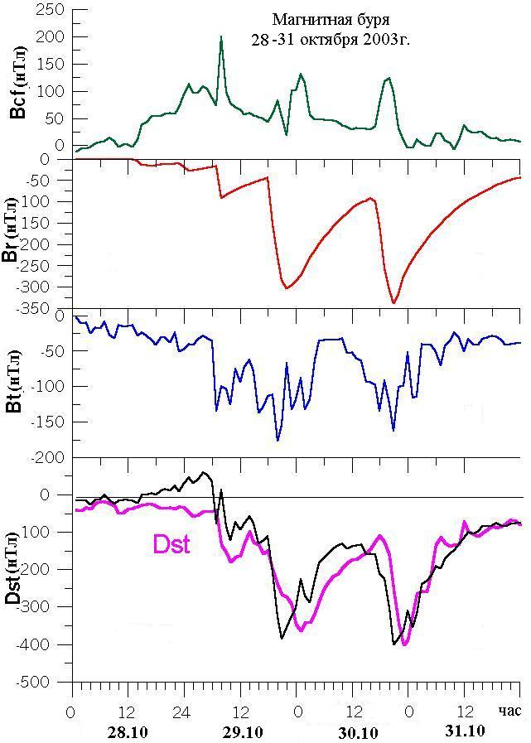
Рис 7- 5. Расчет вклада нескольких токовых систем в развитие Dst-вариации по модели И.А. Алексеева. Bcf — поверхностные токи обтекания магнитосферы, Br- кольцевой ток, Bt — токи хвоста (включая и авроральную магнитосферу). В нижнем блоке — расчетная и измеренная Dst — вариация

На рис 7-5 можно увидеть, как сочетается вклад кольцевого тока, поверхностных и хвостовых (включая авроральных) токов в расчетной модели И. Алексеева для экстремальной бури 28-31 октября 2003 года.
То, что глобальное понижение напряженности магнитного поля создается кольцевым током, текущим на расстоянии от 3 до 5 земных радиусов, стало понятным давно. Но вот какие частицы и каких энергий создают этот ток, над этим ученым пришлось поломать копья. Но не будем томить читателя, предварительно сообщим, что сейчас эта загадка разрешена, в основном кольцевой ток создают протоны с энергиями 10-120 кэВ. Кроме того, прямыми измерениями был обнаружен большой вклад ионов О+, что внесло существенные изменения в наши представления о развитии магнитной бури.

7.5 Состав и формирование кольцевого тока. Роль суббурь
Откуда берутся на L = 3-5 повышенные потоки частиц, порождающих кольцевой ток? Очевидно приходят с ночной периферии магнитосферы, ускоряясь при этом до энергий в десятки тысяч эВ. В принципе это могут быть протоны плазменного слоя, переносимые к Земле ЕхВ дрейфом при повышенном во время бури крупномасштабном электрическом поле восток-запад. На рис 7-6 приведена пример оценки электри-
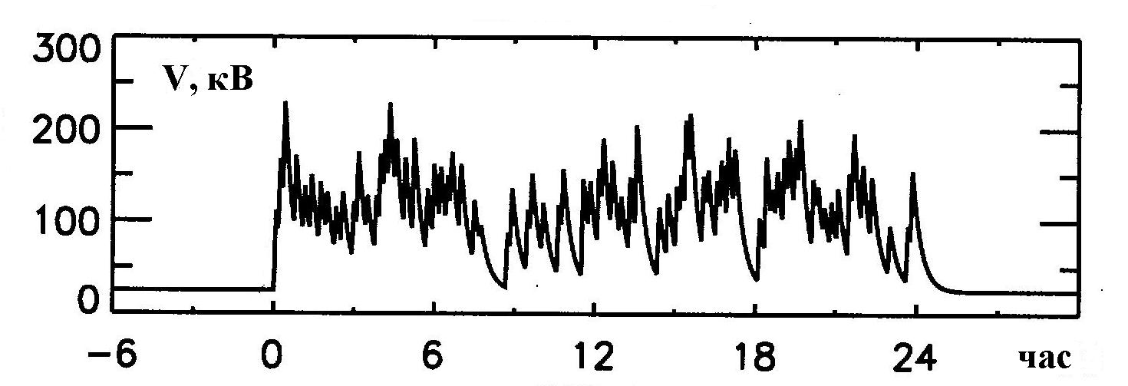
Рис 7-6. Пример расчета электрического потенциала поперек хвоста магнитосферы во время магнитной бури.

ческого потенциала , необходимого для такого радиального заброса. Электрическое поле растет на порядок от спокойных 25 кВ до 250 кВ во время активной фазы бури.
Вместе с тем есть и другой сценарий, в котором большую роль играют полярные бури — суббури. Южная компонента межпланетного магнитного поля Bz в одинаковой степени необходима и достаточна для развития и мировой магнитной бури и суббури. Поэтому суббури являются составной и непременной частью магнитных бурь. На рис 7-7 приведен график Х-компонент магнитограмм обсерваторий

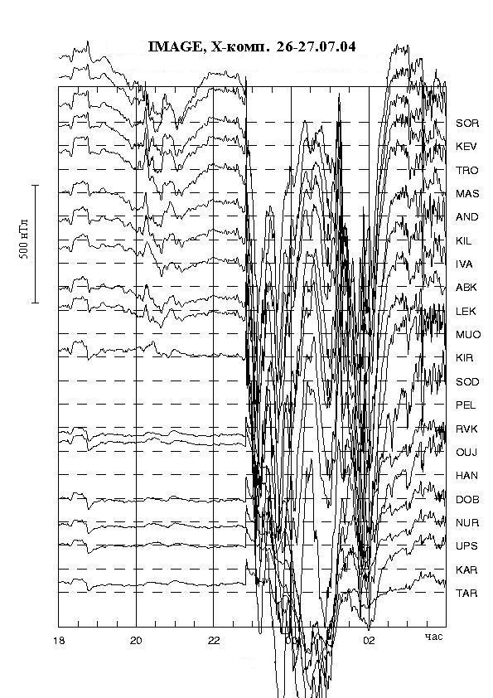
Рис 7-7 Скандинавская сеть магнитометров IMAGE. Х-компонента 26-27 июля 2004 года. Магнитная широта от 58 (Тарту) до 70 (Соройя) градусов

авроральной и среднеширотной зоны, от 58 до 70° магнитной широты, объединенных в единую сеть IMAGE, на которых видно, что мощные полярные возмущения продолжались во время всей главной фазы магнитной бури 26-27 июля 2004 года (см. рис 7-4)
Как мы знаем из анализа суббурь в предыдущей главе, во время активизаций происходит радиальный заброс к Земле авроральных частиц с ускорением, то что нужно для формирования кольцевого тока. Поскольку суббуревых активизаций во время суббури несколько, и суббури следуют одна за другой, заброс на L = 3-5 вполне возможен, тем более что во время бурь происходит расширение зоны сияний и сдвиг к низким широтам ее экваториальной границы, там где происходят активизации. У модели формирования кольцевого тока с помощью суббурь есть один минус. Она не объясняет, почему на фазе восстановления, когда суббуревая активность еще продолжается, кольцевой ток разрушается, не поддерживается субурями.
С другой стороны эта модель получила поддержку после измере-ний химического состава частиц кольцевого тока. Обнаружилось повышенное содержание ионов кислорода О+ , настолько повы-шенное, что в максимуме бури они по плотности энергии дают до 60-75% вклада в кольцевой ток (рис 7-8). Источником ионов кислорода может быть только земная ионосфера, на Солнце кислорода нет или очень мало. Следовательно, они должны из ионосферы попасть в магнитосферу и затем ускориться при радиальном переносе к Земле. Именно во время суббурь создается потенциал вдоль силовых линий, токовый клин, и наблюдаются потоки ионов вдоль по силовым линиям выходящие из ионосферы. Так что мы снова возвращаемся к суббурям, их роли в создании кольцевого тока.
В связи с этим становятся важными поиски различий суббурь, регистрируемых во время магнитных бурь и в свободное от бурь время. Мы уже говорили о том, что буревые суббури начинаются часто на меньших широтах, а при полюсной экспансии доходят до более высоких широт. Интересное различие обнаружил Баумйохан с соавторами — оказалось, что диполицация у буревых суббурь более резкая, наблюдается сразу после брейкапа и достигает 50 градусов, тогда как у обычных суббурь он меньше по величине и растянута во времени. На рис 7-9 приведен
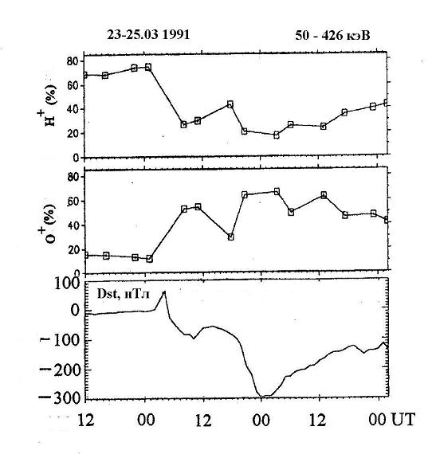
Рис 7-8. Состав кольцевого тока: верхний блок — ионы водорода (протоны), средний блок — ионы кислорода. Соотношение меняется в пользу кислорода во время главной фазы магнитной бури и медленно возвращается к водородному составу во время фазы восстановления

результат анализа наклона силовых линий магнитного поля для двух типов суббурь методом наложения эпох, иллюстрирующий этот результат.
Метод наложения эпох, часто используется, чтобы выявить слабый эффект на фоне значительных флюктуаций. Несколько временных графиков процесса совмещается по определенному моменту, например, по началу суббури, и все цифры складываются. Случайные флуктуации при этом взаимно сокращаются, а искомый эффект выпячивается, если он, конечно, присутствует.
Результат, приведенный на рис 7-9 показывает, что диполизация во время магнитных бурь более быстрая, индукционное электрическое поле сильней и , следовательно, радиальный заброс частиц глубже.

.
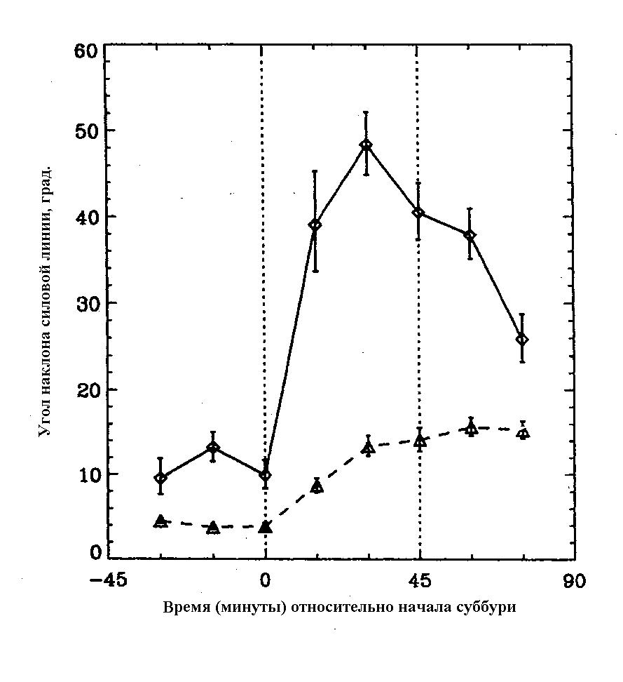
Рис 7-9. Изменение угла наклона магнитной силовой линии в момент суббуревой диполизации: пунктир — обычные суббури, сплошная линия — суббури во время мировых бурь. Метод наложения эпох.
7.6 Фаза восстановления
Фаза восстановления геомагнитных бурь связана с распадом кольцевого тока. Основные механизмы потери частиц - кулоновское рассеяние и зарядовый обмен протонов с нейтральным водородом: т.е. реакция типа Н++Н<==>Н+Н+. Ионы кислорода исчезают быстрее из-за большего сечения потерь на ионизацию при столкновений с остаточным воздухом. На фазе восстановления часто продолжается суббуревая активность.

7-8. Конфигурация магнитосферы
Как уже говорилось, магнитосфера Земли во время магнитных бурь сильно искажена. Два процесса вызывают это искажение — рост давления солнечного ветра и развитие кольцевого тока.
Кольцевой ток. Возросшая Bz компонента магнитного поля солнечного ветра индуцирует в магнитосфере крупномасштабное
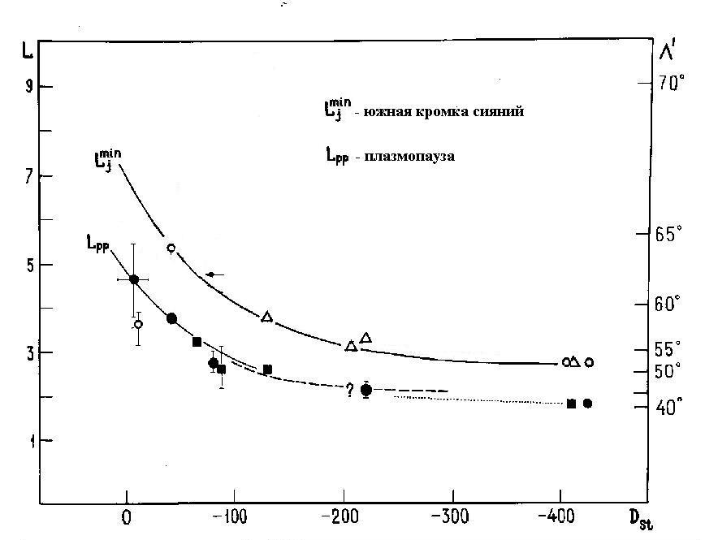
Рис 7-10 Уменьшение широты проекции на ионосферу плазмопаузы и экваториальной границы активных полярных сияний в зависимости от минимального значения Dst-индекса ( по Хорошевой)

электрическое поле, направленное с утра на вечер, которое начинает сдвигать к Земле заряженные частицы, ускоряя их при этом. Возникает и растет дрейфовый ток, приводящий к искажению магнитного поля Земли на ночной и на вечерней стороне. К тому же рост южной компоненты Bz вызывает серию суббурь, которые поставляют новые порции частиц для кольцевого тока. Этот ток и отражается на поверхности Земли и регистрируется магнитометрами сначала как асимметричная, затем как симметричная Dst — вариация. Но еще заметнее изменения, создаваемые кольцевым током во внутренней магнитосфере. Замкнутые, почти дипольные силовые линии магнитного поля вытягиваются, напряженность ослабляется, плотность энергии магнитного поля падает, а давление частиц растет. В результате околоземная граница авроральной магнитосферы, той самой, где конкуренция потока частиц и магнитного поля создает возможность для развития неустойчивостей — сдвигается к Земле, во время сильных бурь до 2.5-3Rе. И вместе с границей авроральной магнитосферы придвигается к средним широтам ее проекция, южная кромка зоны полярных сияний, вызывая восторг и недоумение местных жителей.
На рис 7-10 показана зависимость сдвига южной границы полярных сияний и плазмопаузы от мощности магнитной бури, полученная О.Б. Хорошевой. Каждая точка получена из наблюдений в максимуме одной из бурь. Положение плазмопаузы описывается выражением
Lpp = 5.6 – 0.46 Kpmax ( 7.4)
Давление солнечного ветра. Зависимость положения сдвига границ в максимуме магнитной бури от Dst еще не означает, что кольцевой ток единолично управляет изменением конфигурации магнитосферы. Налетающий на Землю скоростной поток солнечного ветра сдвигает к Земле головную ударную волну. Во время сильных магнитных бурь наблюдался «выход» геостацио-нарных спутников в солнечный ветер — т.е. дневная граница магнитосферы сдвигалась к Земле на расстояние меньше 6.6 радиусов Земли. На рис 7-11 приведен пример регистрации такого события во время октябрьской бури 2003 года. Геостационарный спутник регистрируют переход от положительного (внутри магнитосферы) к отрицательному (в солнечном ветре) вектору магнитного поля на дневной стороне (Д), причем это не кратковременный выход, а шестичасовой интервал совпадающий с главной фазой магнитной бури. На ночной стороне мы видим ослабление напряженности магнитного поля, свидетельствующее о вытянутости «хвостообразных» силовых линиях. На рис 7-12 из работы Менга приведен временной ход кольцевого тока, положения экваториальной границы полярных сияний и каспа. К своему удивлению автор обнаружил, что активные сияния сместились на низкие широты еще до того, как начался расти кольцевой ток.
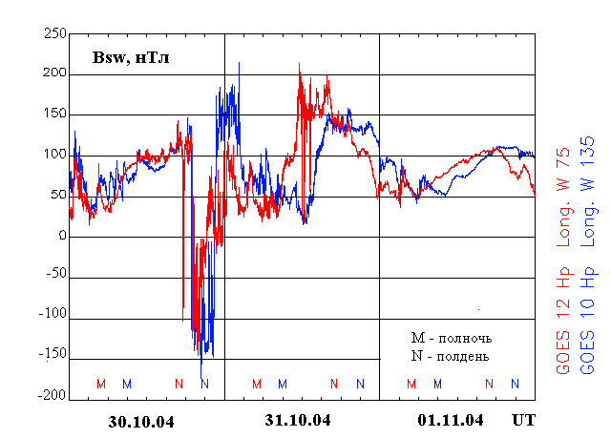

Рис 7-11 Пример поджатия дневной магнитосферы с выходом двух геостационарных спутников GOES за границу магнитосферы во время магнитной бури 20 октября 2004 г. Приведены измерения вертикальной компоненты магнитного поля.

Виной тому был большой рост давления солнечного ветра.
Таким образом, конфигурация магнитосферы определяется двумя факторами — кольцевым током и давлением солнечного ветра.
Моделирование. Что же специалисты по моделям магнитосферы, могут ли они дать достоверный математический портрет магнитного поля во время бури? Совершенно достоверный —нет, не могут, но пытаются. Уже в первых моделях Цыганенко предлагалось деление конфигураций по шести уровням Кр индекса магнитной активности. На высших уровнях искажение поля, вытянутость в хвост силовых линий отражала изменения, происходящие во время бури, но очень усредненно. Ведь конфигурация магнитосферы во время бури меняется по минутам, чем может тут помочь усредненный по трем часам Кр? А без адекватной модели невозможно составить количественную
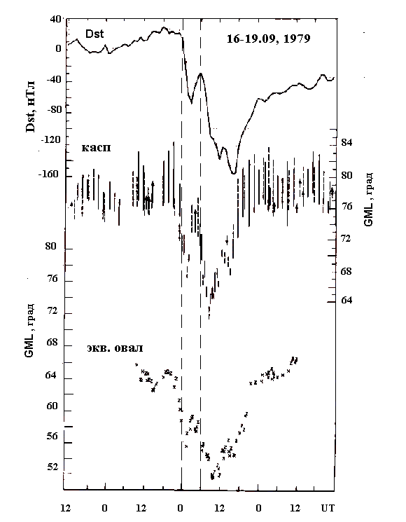
Рис 7-12 Сверху вниз: временной ход Dst-индекса кольцевого тока, положения каспа и экваториальной границы полярных сияний во время магнитной бури 18 сентября 1979 г.

картину развития бури. Одна из последних моделей, TS04, была создана Цыганенко и Ситновым специально для описания конфигурации магнитосферы во время магнитных бурь. Динамика магнитосферы определяется в ней сочетанием воздействия шести токовых систем: кольцевой ток, частичный кольцевой ток, токи в плазменном слое, вдоль силовых линий магнитного поля и токов на граничных поверхностях магнитосферы. Вклад каждого тока задается индексами с определенной зависимостью от скорости, плотности и магнитного поля солнечного ветра, причем заложен и фактор памяти — одни токи быстро «забывают» воздействие солнечного

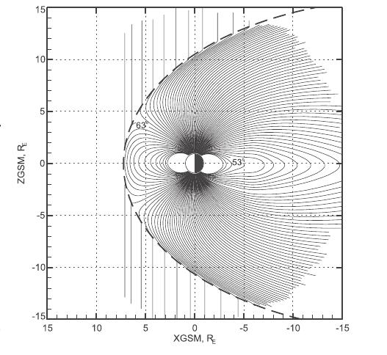
Рис 7-13 Модель магнитосферы Ts4 в плоскости полдень-полночь в максимуме магнитной бури 31 марта 2001 года. Силовые линии проведены через 1 градус магнитной широты.

ветра, другие «помнят» долго. На рис 7-13 приведена конфигурация силовых линий в максимуме магнитной бури 30 октября 2003 года. Граница дипольных силовых линий здесь сдвинута близко к Земле, замкнутые ранее силовые линии уходят в хвост, а в внутри области замкнутых силовых линий есть даже признаки образования нейтральных точек пересоединения.

Проникновение СКЛ в магнитосферу представляет возможность независимой проверки адекватность моделей. Частицы СКЛ залетают и вылетают из магнитосферы по траекториям, которые зависят только от энергии (жесткости) частицы и конфигурации магнитного поля. Можно просто посчитать орбиты частиц в данной модели и сравнить расчеты с измерениями. Расчеты надо производить с частицами низких энергий (1-100 МэВ), поскольку более энергичные протоны СКЛ не очень чувствительны к буревым искажениям магнитосферы. Работа эта трудоемкая, требующая большого компьютерного времени, но ученых это не пугает, и такие расчеты были сделаны и повторяются вновь и вновь. Для умеренных возмущений согласие получается, для сильных бурь — нет. Расчеты всегда показывают меньшую глубину проникновения, чем это регистрируется спутниками.

7.8. Полярные сияния
Появление полярных сияний в средних широтах — одна из наиболее заметных следствий магнитных бурь. По сообщениям о полярных сияниях мы можем восстановить даты сильных магнитных бурь с древних времен. В средние века полярные сияния считали сверхъестественным явлением; они порождали панический страх и считались предвестниками бедствий — войн, эпидемий, голода, больших катастроф. Вспышки полярных сияний во время магнитных бурь наблюдались перед падением Иерусалима, перед смертью Юлия Цезаря. Бывали случаи, когда римские легионы при виде багрово-красных лучей сияния в боевом порядке выступали на защиту своих колоний, якобы подвергшихся нападению неприятеля. (Сенека сообщает, что в 37 г. н. э. «пожар на небе» был таким красным, что люди решили — «горит вся колония Остия», поэтому император Тиберий послал туда для помощи своих солдат).
Подобные «казусы» случались и в более близкие к нам времена. Например, в 1709 г. в Копенгагене особенно яркое сияние послужило причиной похода гвардии для защиты города. Во время особенно сильного полярного сияния красного цвета, 25 января 1938 г., пожарные команды некоторых южноевропейских городов выехали по направлению к громадному зареву в северной части горизонта.
Первое упоминание о сиянии в нашей литературе по моему мнению находится в самой первой русской книге - в "Повести временных лет". 14 августа 1091 года явилось оно при перезахоронении пресвятого Феодосия, игумена Печерского, и было признано чудесным знамением, благословением свыше. Вот
как сообщается об этом:
- … увидели они три столпа точно светящиеся дуги, и, постояв, передвинулись эти дуги на верх церкви, где был положен потом Феодосий. …В это же время когда ехали, видели они зарю великую над пещерою, увидели свечей множество над пещерою, и подошли к пещере и не увидели ничего...
(Расчет показывает, что это был год максимума солнечной активности с большой вероятностью сильной магнитной бури, способной сдвинуть зону сияний до широты Киева.)
Знаменитый французский ученый Камилл Фламмарион наблюдал сияние 24 октября 1870 года при осаде Парижа пруссаками. Астрономов тогда вместе с их подзорными трубами мобилизовали для наблюдения за движением неприятеля, но Фламмарион во время своего дежурства нарушил военную дисциплину, и не только отнаблюдал сияние, но и прочитал лекцию собравшихся на Трокадеро праздным зевакам и национальным гвардейцам. А на следующий день опубликовал описание сияний. Вот выдержки:
«…Во Франции северные сияния очень редки. Можно прожить всю жизнь, нe видав ни одного из них. Нам, однако, же, пришлось видеть целых четыре и притом замечательно сильных. Это было 15 апреля и 13 мая 1869 года, 24 октября 1870 и 4 февраля 1872 года.
Северное сияние 15 апреля было двойным. Первый акт его начался в восемь часов десять минут вечера, в форме связки красноватых лучей, веером расходившихся от Большой Медведицы к востоку. Все явление продолжалось несколько минут. Второй акт начался в десять с половиною часов. Из маленькой светлой дуги на северном горизонте поползли во вcе стороны лучи, при своем основании зеленые, а на концах—ярко-красные. По временам явление вдруг изменялась, давая совершенно иную картину. Вместо раньше игравших лучей разного цвета, теперь в разных местах показывались ярко-белые пятна с пурпуровой каемкой. По ним, в направлении магнитного меридиана, бежали параллельные друг дрyгу волны. Явление продолжалось с переменной силою около получаса.

Сияние 13 мая было еще более замечательно и обратило на себя всеобщее внимание. Фламмарион его внимательно наблюдал и на другой день следующим образом описал въ газетах:
Большое северное сияние над Парижем. — Вчера, в четверг, 13 мая, великолепное северное сияние появилось на парижском небе. В tо время, как выборная горячка отражалась усиленным движением и шумом на улицах Парижа, громадные огненные столбы показались на сeвepной части усеянного звездами горизонта. Из некоторых улиц, направленных с юга-востока на северо-запад, видно было только как бы красноватое зарево отдаленного пожара, но на открытых местах зрелище было величественное.
В одиннадцать часов вечера из темного сегмента на северном горизонте поднялся оранжевый сноп лучей света, через полярную звезду и Малую Медведицу достигший до зенита.
Другой сноп поднялся косвенно, слева от первого и заслонил звезды Большой Медведицы, Зета и Эта которой находились около зенита. Дельта, была почти совсем закрыта этим громадным снопом.
Третий сноп, косвенно шедший справа от первого, пересек Млечный Путь, прошел между Альфами Цефея и. Лебедя и достиг головы Дракона, оставив Вегу, блестящую звезду первой величины, спокойно сиять справа от себя, на востоке.
К этим трем главным снопам света по временам присоединялись еще побочные. Один, между прочим, появился немного вправо от вертикальной линии, опущенной с Полярной звезды к горизонту, а другой, показавшийся в 11 ч. 20 м., поднялся на запад, слева от Большой Медведицы, но направлению к Арктурусу.
Громадный центральный столб, совсем затмивший Полярную звезду, медленно, изменял свой цвет из желто-оранжевого в кроваво-красный. В одиннадцать часов пять минут он вполне напоминал собою красный бенгальский огонь. В то же время правый столб, светивший сначала слабым белым светом, стал бледно-зеленым и достаточно ярким для того, чтобы затмить блестящую Альфу Лебедя и звезды Кассиопеи, раскинутые над горизонтом в виде гигантского W.
Во время сияния показалось несколько падучих звезд; в 11 ч. 35 минут около зенита пролетел болид, исчезнувший на высоте Большой Медведицы. В 11 ч. 45 м. около Веги показался другой.
Небо весь день было покрыто облаками; вечером подул северный ветер, и стало гораздо холоднее. рис гравюра
Северное сияние 24 октября 1870 г. было еще великолепнее и замечательнее.
Известно, что при осаде Парижа астрономы превратились въ военных инженеров и что, по остроумной идее Г. Лосседа, на укреплениях были расставлены астрономические трубы, дозволявшие следить за движениями неприятеля и разрушать его батареи по мере их возведения. Я жил в это время около Пасси и, заметив часов в шесть вечера странный красный свет над Kacсиoпeeй, отправился на открытое место в Трокадеро, чтобы лучше видеть северное cияниe, появления которого ожидал. На площади не было ни души, и холодный северный ветер принял меня весьма негостеприимно. Красный свет был виден, по-прежнему. Скоро на севере посветлело, но до начала явления прошло еще с пол-часа.В 7 ч. 30 м. свет на севере настолько усилился, что затмил две самых низких звезды Большой Медведицы, Бэту и Гамму, но пять остальных звезд сияли по-прежяему. Красноватое пятно перешло теперь от Кассиопеи к Андромеде. В 7 ч. 40 м. вдруг широкие лучи красного, как бы волнующегося света выскочили к самому зениту. Затем, градусах в пятидесяти над горизонтом, распространяясь на целую треть неба, появилась блестящая красная муаровая занавеска, шириною градусов в двадцать. Свернувшись в золотистые, слегка зеленоватые (по контрасту) складки, она висела неподвижно целую минуту. 3атем складки ее стали колебаться и таять. В центре явления открылся как бы раскаленный очаг, обращенный отверстием к зениту. Спустя некоторое время слева поднялся к зениту громадный луч красного света. Вся северная часть небосклона, до восьми часовъ оставалась как бы освещенною бенгальским огнем.
Это северное cияниe, стало быть, значительно отличалось от предыдущего, в особенности тою занавеской, о которой я упомянул выше. Оно было гораздо красивее предыдущих.
Тысячи людей любовались им. Трокадеро, пустое до семи часов, к восьми покрылось множеством народа, и мне пришлось даже прочитать маленькую лекцию на открытом воздухе, так как сначала никто не знал в чем дело: одни думали, что это пожар, а другие — что это электрический свет съ Мон-Валерьена. Национальные гвардейцы, стоявшие в тот день на укреплепиях, никогда не забудут зрелища, которого стали свидетелями. Любовались им также и пруссаки, которые должны бы были принять его за Перст Божий, указывающий имъ обратный путь на Север. На другой день последнее отблески сияния, в шесть часов вечера, догорали уже на небе, закрытом облаками, и были весьма слабы…»

Сравните это красочное описание с моим скудным в начале шестой главы. Не знаю, в чем дело, ведь не раз завораживало меня полярное сияние своей красотой, так что загоняло в дом с мороза только полное окоченение во всех членах, а вот не могу найти таких восторженных слов. Век не тот? Кроме того, слишком много неточностей, которые не может вынести душа специалиста. Возьмем, например, цвет сияния: возбужденные линии атмосферного азота, кислорода и водорода высвечиваются в основном в зеленом и красном свете, плюс ультрафиолет, который мы не видим. А в описаниях (не только у Фламмариона) читаем: белый, розовый, красный, золотой, красно-золотой, светло-желтый, синий, синеватый, голубой, фиолетовый, пурпуровый, оранжевый и вообще разноцветный. Восторг перед увиденным возбуждал фантазию авторов. Выпишу еще c чем сияния сравниваются: волны, занавеси, складки, лучи, снопы или пучки лучей, дуги, веера, огненные купола, короны, огненная роса, бляшки, пятна, букеты, спирали, извивающиеся змеи, огромное крыло, переливы, огненный дождь, ракеты, мягкая бахрома, громадные огненные столбы, зарево пожара, бенгальский огонь, раскаленный очаг. Вообразите как все красиво, как это играет, дышит, ходит по небу, сменяя друг друга. Добавлю только, что часть этих слов закрепились как научные определения: лучи, дуги, складки, корона, пульсирующие пятна.
К сожалению, в наши дни во время сильных бурь наблюдать красоты сияния жителям большинства городов не позволит разгул рекламы и прочей уличной иллюминации. Мощная буря 28-31 октября 2003 года оставило москвичам один любительский снимок, сделанный в Троицке и никаких описаний.
Поэтому подробные описания сияний в средних широтах, сделанные Фламмарионом и его соотечественниками представляют не только художественную, но и научную ценность.
(Замечу в скобках, что в США ученые регулярно сообщают публике о возможных бурях, а фотографов индивидуально по электронной почте предупреждают: сегодня негоже спать, выходите с фотоаппаратом на улицу, ожидаются сияния.)

Хотя многие детали приведенных выше описаний не очень понятны, некоторые соображения можно высказать. Красный свет на больших площадях несомненно создается эмиссией 391,4 нм
1NGN2+ возбуждаемой солнечными протонами СКЛ. Этот тип сияний исследовал американский физик Сандфорд, который назвал его сиянием типа полярной шапки, по аналогии с поглощением полярной шапки, создаваемым теми же солнечными протонами. Санфорд рассчитал высотные профили, возбуждаемых потоком протонов с энергетическим спектром, соответствующим типичному спектру протонов СКЛ. Согласно полученным им результатам, максимум высотного профиля эмиссии 391,4 нм находится на высоте около 60 км, при этом значительная часть излучения создается ниже, вплоть до высоты 22 км. Во время сильных магнитных бурь протоны СКЛ проникают на средние широты и создают те небесные пожары, о которых пишут многие свидетели. Вместе с тем, сюда же спускаются и обычные электронные полярные сияния, лучи, полосы, диффузные дуги, обычно наблюдаемые в авроральной зоне, что создает многообразие форм, смесь зеленого (белого) и красного свечения и необычную динамику.

Резюме
В этой главе мы познакомились с цепочкой событий, наблюдаемых во время мировой магнитной бури. Все начинается с появления у Земли скоростного потока солнечного ветра с повышением давления. Скачек давления вызывает поджатие головной ударной волны, за магнитным импульсом внезапного начала (SC), следует начальная фаза бури. Когда межпланетное магнитного поле меняется таким образом, что его вертикальная компонента (Bz) становится отрицательной, начинается главная фаза бури. Она может начаться и сразу после SC и через несколько часов и продолжается от 2-3 часов до суток. Отрицательная компонента Bz наводит в магнитосфере крупномасштабное электрическое поле, которое вызывает радиальный перенос авроральных частиц к Земле. Перенос сопровождается ускорением частиц, тем самым создается вокруг Земли на расстояниях 3-5 Re кольцевой ток, состоящий преимущественно из протонов и более тяжелых ионов О+. Этот ток и создает на поверхности Земли понижение магнитного поля, Dst или шторм-тайм вариацию, а в трехмерной конфигурации — поджатие к Земле авроральной магнитосферы, зоны активных сияний, и области квазизахвата частиц. К каким это приводит изменениям в радиационных поясах Земли, будет рассказано в последующих двух главах.

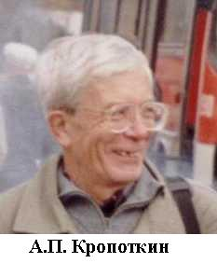 | 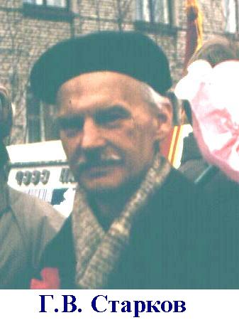 | 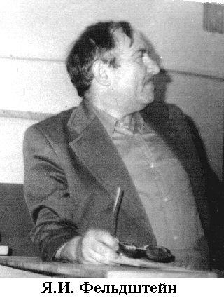 | 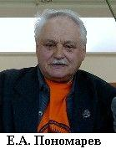 | 